附件1：

2017年迎新年师生阳光跑
路线图

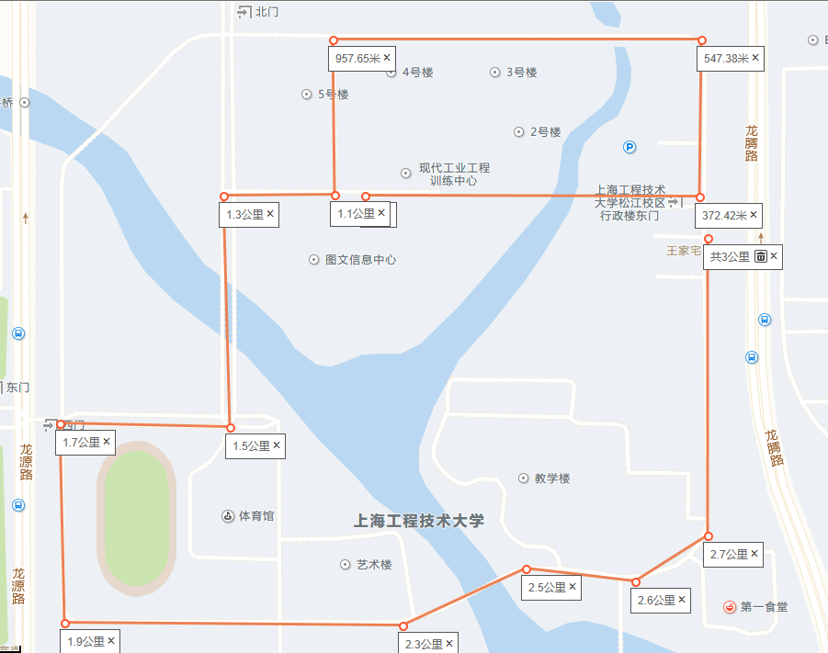
起点
终点

